智能汽车信息物理系统架构开发中
MBSE与PLE的融合策略与标签化资产复用方法
骞剑策, 郭浩, 陈靖华, 刘君峰, 赵正明, 杨晨, 辜承梁, 王亥, 关赛鹏
(小米汽车科技有限公司, 上海, 201206)
【摘要】基于模型的系统工程（MBSE）与产品线工程（PLE）在智能汽车信息物理系统（IVCPS）开发中具有天然互补性，但当前缺乏系统性的融合方法论和可操作的技术方案。本文提出一种面向IVCPS架构开发的分层标签化资产管理与变体生成方法，核心贡献包括：（1）定义了「应用架构-适配车型-基线阶段」三级标签体系，建立资产与变体的形式化聚合关系；（2）设计了子系统组件（SSC）的多分支并行版本管理策略，解决多车型共存场景下的需求变更冲突；（3）提出信号特征标签机制，实现SSC-ECU分配中信号冲突的自动检测与消解；（4）给出了基于标签拉取的基线自动生成算法。本文系统对比了所提方法与特征导向领域分析（FODA）、正交变异性模型（OVM）的异同，并通过小米汽车三款量产车型的工程数据进行了验证。结果表明，该方法使架构资产复用率从42%提升至80%，基线生成时间从3.2人天缩短至0.5人天，跨车型需求包一致性错误率从7.3%降至0.8%。最后讨论了标签模型在复杂约束表达上的局限性。
【关键词】智能汽车信息物理系统；基于模型的系统工程；产品线工程；变体管理；标签化资产复用；基线生成
A Tag-Based Asset Reuse Method Integrating MBSE and PLE for IVCPS Architecture Development
Qian Jiance, Guo Hao, Chen Jinghua, Liu Junfeng, Zhao Zhengming, Yang Chen, Gu Chengliang, Wang Hai, Guan Saipeng
(Xiaomi Automobile Co., Ltd, Shanghai, 201206)
Abstract: Model-Based Systems Engineering (MBSE) and Product Line Engineering (PLE) exhibit natural complementarity in the development of Intelligent Vehicle Cyber-Physical Systems (IVCPS). However, a systematic integration methodology with actionable technical mechanisms remains absent. This paper proposes a layered, tag-based asset management and variant generation method for IVCPS architecture development. The core contributions include: (1) a three-level tagging hierarchy that formally defines the aggregation relationship between assets and variants; (2) a multi-branch parallel versioning strategy for Subsystem Components (SSC); (3) a signal feature tag mechanism for automatic detection and resolution of signal conflicts; and (4) a tag-driven baseline generation algorithm. We systematically compare the proposed approach with Feature-Oriented Domain Analysis (FODA) and Orthogonal Variability Modeling (OVM), and validate it using engineering data from three mass-production vehicle models at Xiaomi Automobile. Results show that the method improves architecture asset reuse from 42% to 80%, reduces baseline generation time from 3.2 person-days to 0.5 person-days, and decreases cross-model requirement consistency errors from 7.3% to 0.8%.
Key words: Intelligent Vehicle Cyber-Physical Systems (IVCPS); Model-Based Systems Engineering (MBSE); Product Line Engineering (PLE); Variant Management; Tag-Based Asset Reuse; Baseline Generation

1 引言
智能汽车信息物理系统（IVCPS）已从传统机电产品演进为融合感知、决策、控制、通信的复杂信息物理系统，车载计算平台、自动驾驶功能和高带宽通信的引入导致系统复杂度呈指数级增长[1]。传统文档驱动的开发模式在需求追溯、跨域协同和变更管理方面已触及能力上限[2]，业界迫切需要更为系统化的工程方法论来支撑多车型、多配置的并行研发。
基于模型的系统工程（MBSE）以SysML等建模语言为媒介，通过RFLP（Requirement-Functional-Logical-Physical）流程实现需求到物理架构的可追溯设计[3]。赵静等[1]验证了领域特定建模语言在汽车系统建模中的可行性；徐天啸等[3]通过RFLP框架完成自动驾驶系统全流程建模。然而，MBSE在应对产品变体方面存在本质局限：其模型天然针对单一系统实例构建，在处理多车型、多配置的变体管理时缺乏原生支持。INCOSE系统工程愿景2025[4]指出，将变体管理能力融入MBSE流程是当前系统工程领域的关键挑战之一。
产品线工程（PLE）通过核心资产库与可变性管理机制实现大规模系统化复用[5]。在汽车领域，特征导向领域分析（FODA）[6]和正交变异性模型（OVM）[7]为产品特征建模提供了理论基础；pure::variants[8]等工业工具在德国整车企业已有成熟应用。方健等[9]构建了面向整车电控系统的产品线平台，验证了特征建模驱动方案衍生的可行性。但上述方法在汽车架构开发中存在两类断点：（1）特征模型与SysML系统模型之间缺乏语义映射，导致产品特征选择无法自动同步到系统架构模型；（2）现有PLE工具（如PREEvision、pure::variants）与MBSE工具（如Rhapsody、Cameo）之间的数据互通依赖人工转换，自动化程度低[2]。
现有研究虽已触及MBSE与PLE的局部结合——赵静等将SysML与产品线特征库初步结合以提升模型复用率[1]，刘自凯等通过MBSE-V模型与PLE模块化优化硬件适配[2]——但这些探索停留在零散技术点拼接层面，缺乏覆盖IVCPS架构开发全流程的系统性融合方案，也未给出可在商业工具链中落地的具体技术机制。
针对上述缺口，本文提出一种分层标签化资产管理与变体生成方法，核心思路是：以MBSE的RFLP流程产出架构资产（需求规范、SSC、信号、CCP等），通过「应用架构-适配车型-基线阶段」三级标签体系建立资产与变体的形式化聚合关系，并以基线作为变体产品形态实现标签驱动的自动生成。本文的增量在于：（1）给出了适配IVCPS架构开发数据特征的形式化标签模型及聚合算子；（2）设计了SSC多分支并行版本管理策略，解决多车型共存下的变更冲突问题；（3）提出信号特征标签机制实现SSC-ECU分配中信号冲突的自动消解；（4）通过三款量产车型工程数据进行对照验证，并讨论方法局限性。

2 背景与相关工作

2.1 IVCPS架构开发中的RFLP流程
IVCPS架构开发采用「V模式+RFLP」混合流程，将研发过程划分为四个核心阶段：（1）需求收集与分析（R）：汇总市场用户需求，按业务域聚类形成产品功能清单，主要利益相关者为终端市场用户，需求类型包括市场需求、服务及功能需求、系统功能需求、法规标准要求、安全需求和网络安全需求六类[10]；（2）功能拆解与分析（F）：分解功能项至最小可开发单元，建立功能需求树，通过场景用例（Use Case, UC）分析确定系统工作流和子系统边界，输出功能需求规范；（3）逻辑架构设计（L）：定义子系统清单、接口及内部结构，基于SC（系统组件）到SSC（子系统组件）层级建立BDD图和IBD图，在SSC上完成系统需求编写、信号引用定义、休眠唤醒场景和CCP参数的关联；（4）物理架构设计（P）：定义ECU清单、信号网段及网络拓扑，基于SSC-ECU分配关系生成信号路由表。上述流程详细描述参见文献[1-3,10]，本文不再展开。
图1展示了V模型与RFLP方法的融合开发流程。左侧沿R→F→L→P的V形下降链完成从需求到物理架构的逐层设计，右侧沿集成→验证→确认的V形上升链完成系统实现与测试验证，各阶段间通过基线交付物衔接。

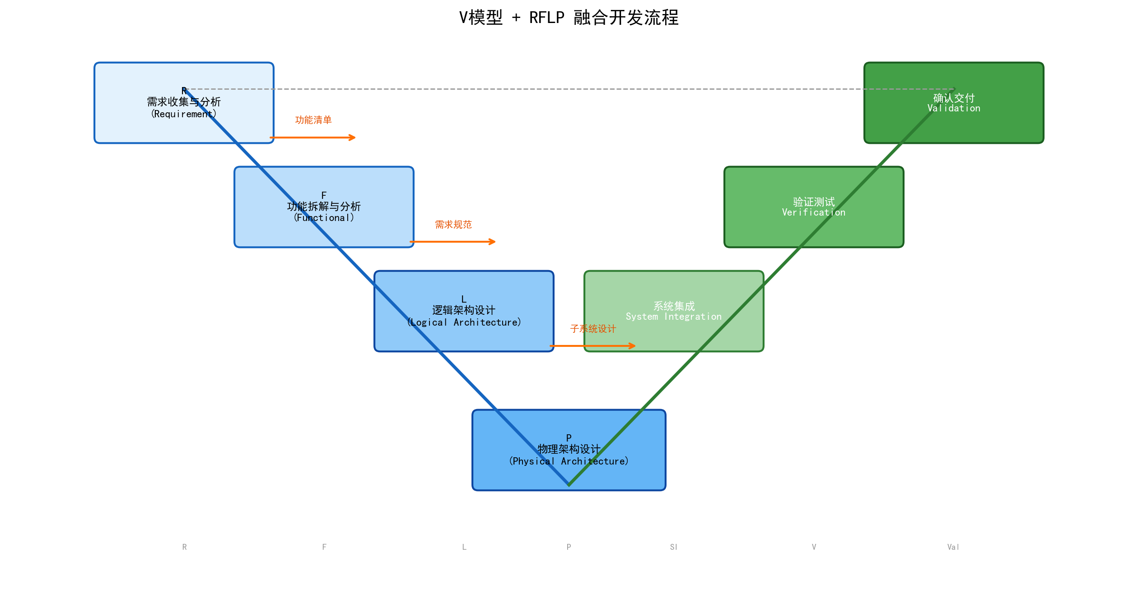
图1 V模型+RFLP融合开发流程
图2展示了基于IVCPS 7S理论的需求类型分解体系，共涵盖市场需求、服务及功能需求、系统功能需求、法规标准要求、安全需求和网络安全需求六大类别，覆盖了智能汽车产品功能规划的全部利益相关者视角。

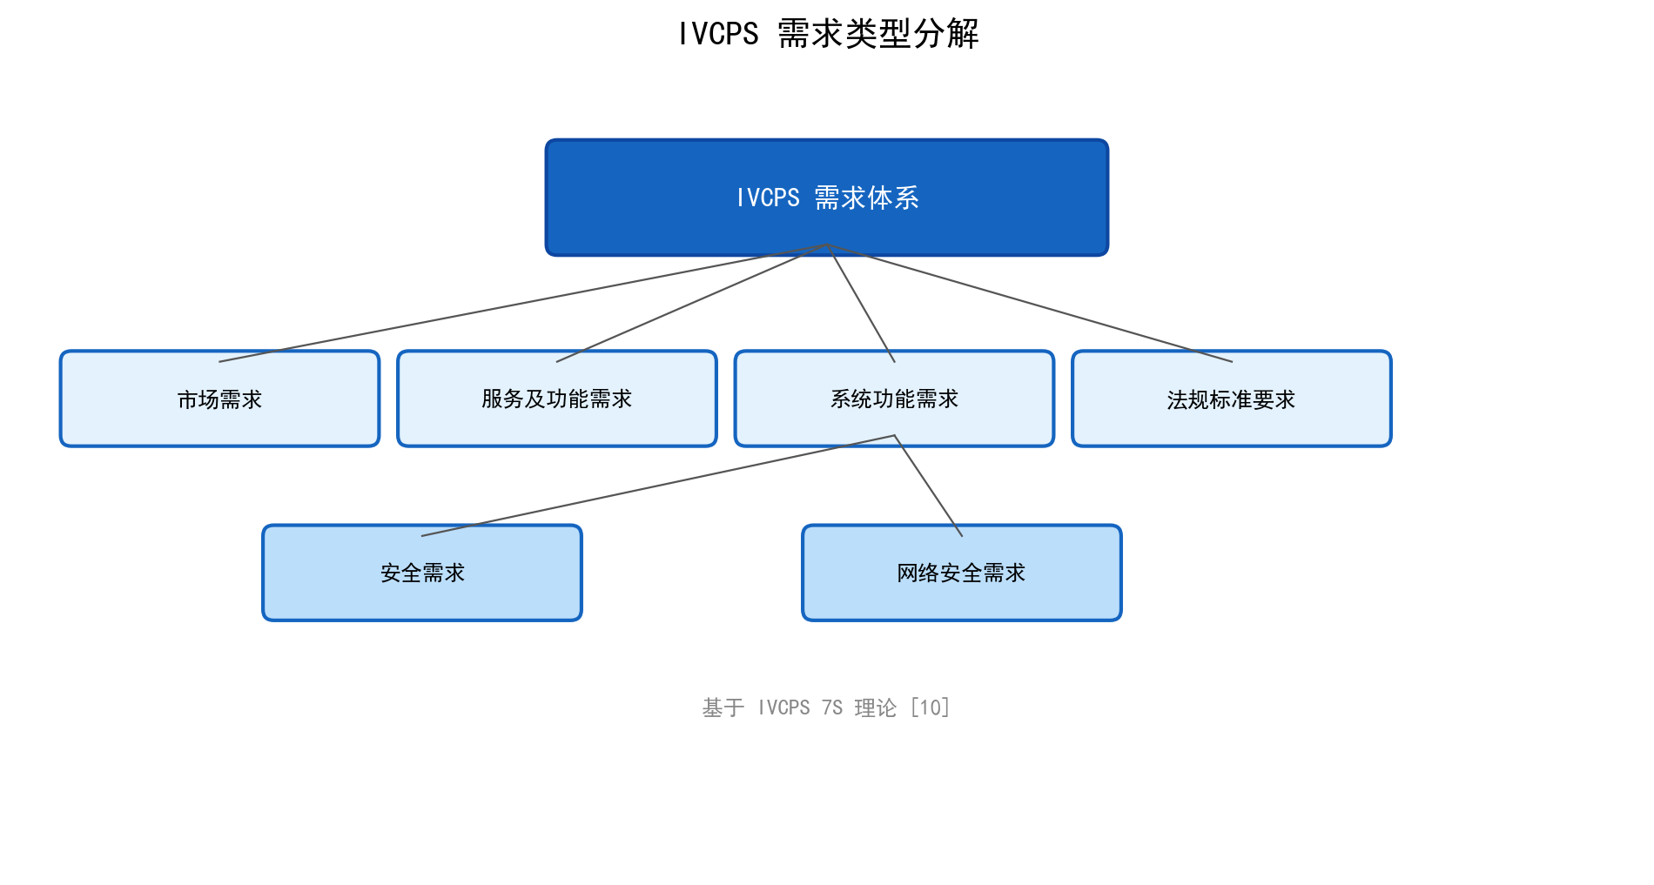
图2 IVCPS需求类型分解
上述RFLP流程的产出物（功能清单、需求规范、SSC定义、信号定义、CCP参数、休眠唤醒场景、ECU配置等）构成后续PLE资产管理的输入数据。图3以BDD图的形式展示了IVCPS顶层系统组件的逻辑结构及其交互关系，8个子系统按动力底盘类和车身智能类分为两行，子系统间通过信号接口交互。图4展示了SC到SSC的分解关系——以制动控制系统为例，每个SSC是子系统逻辑功能的最小单元且可独立分配至ECU，同时承载了信号引用、休眠唤醒场景和CCP参数的关联信息。

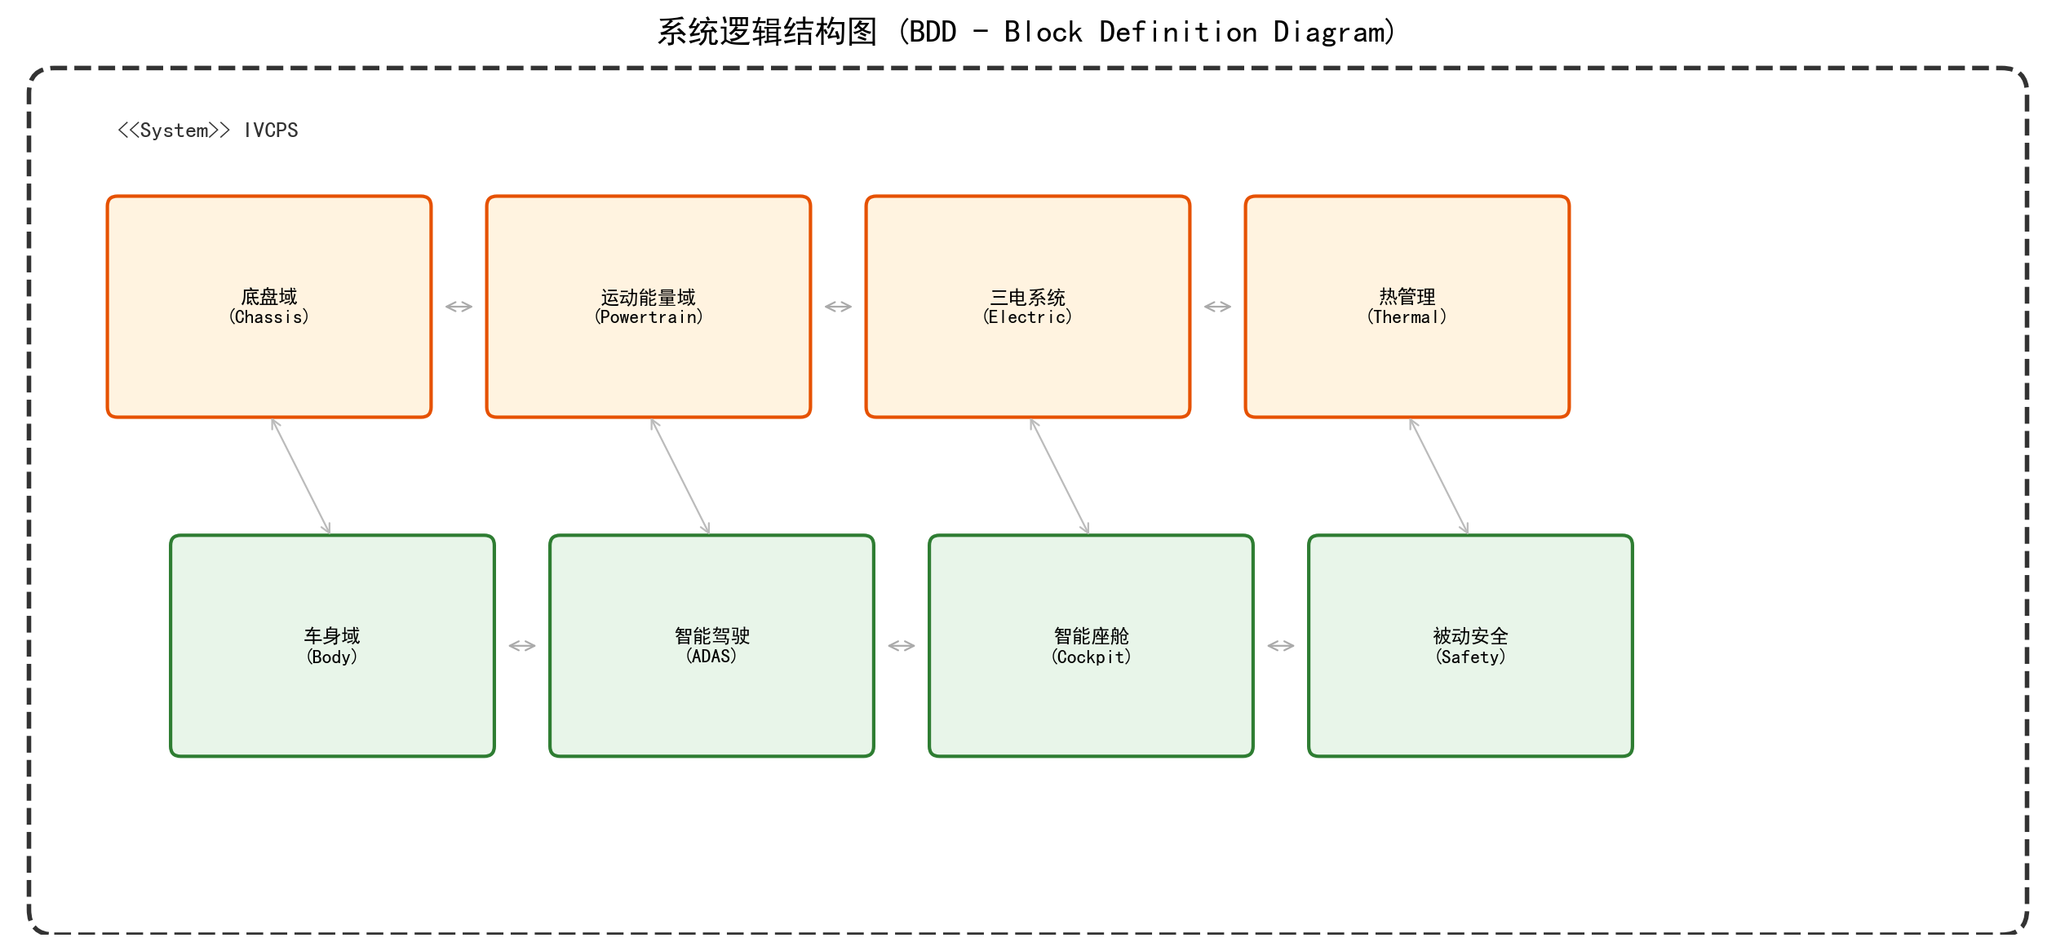
图3 系统逻辑结构图 (BDD - Block Definition Diagram)

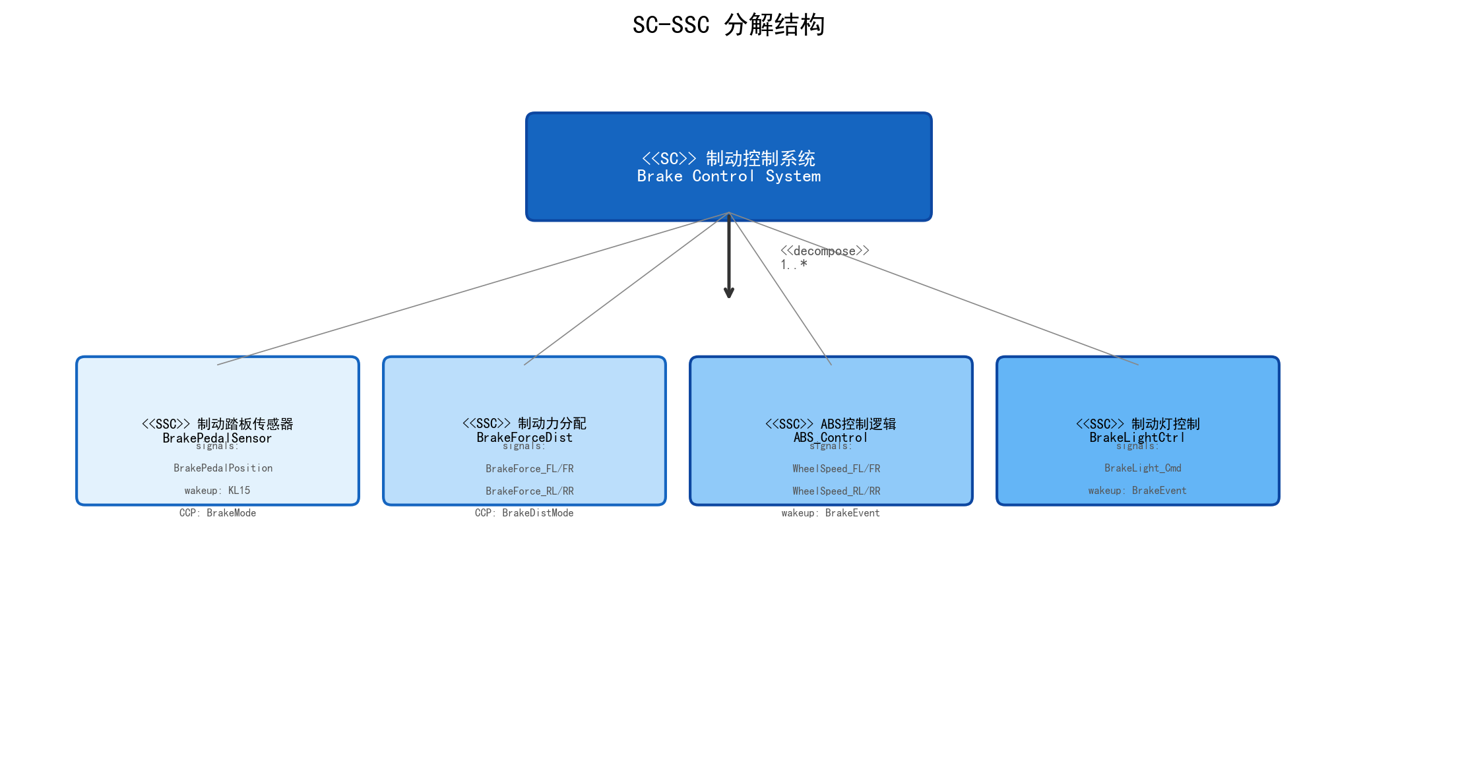
图4 SC-SSC分解结构
图5展示了IVCPS的物理网络拓扑。系统包含CAN-FD（动力底盘）、CAN-Body（车身）、CAN-Comfort（舒适）和Ethernet（骨干网）四条总线，各ECU按功能域挂载在对应总线上，通过中央网关（GW_Central）实现跨网段信号路由。架构设计阶段在逻辑层定义了SSC与信号的收发关系后，可基于SSC-ECU分配关系自动生成信号路由表。

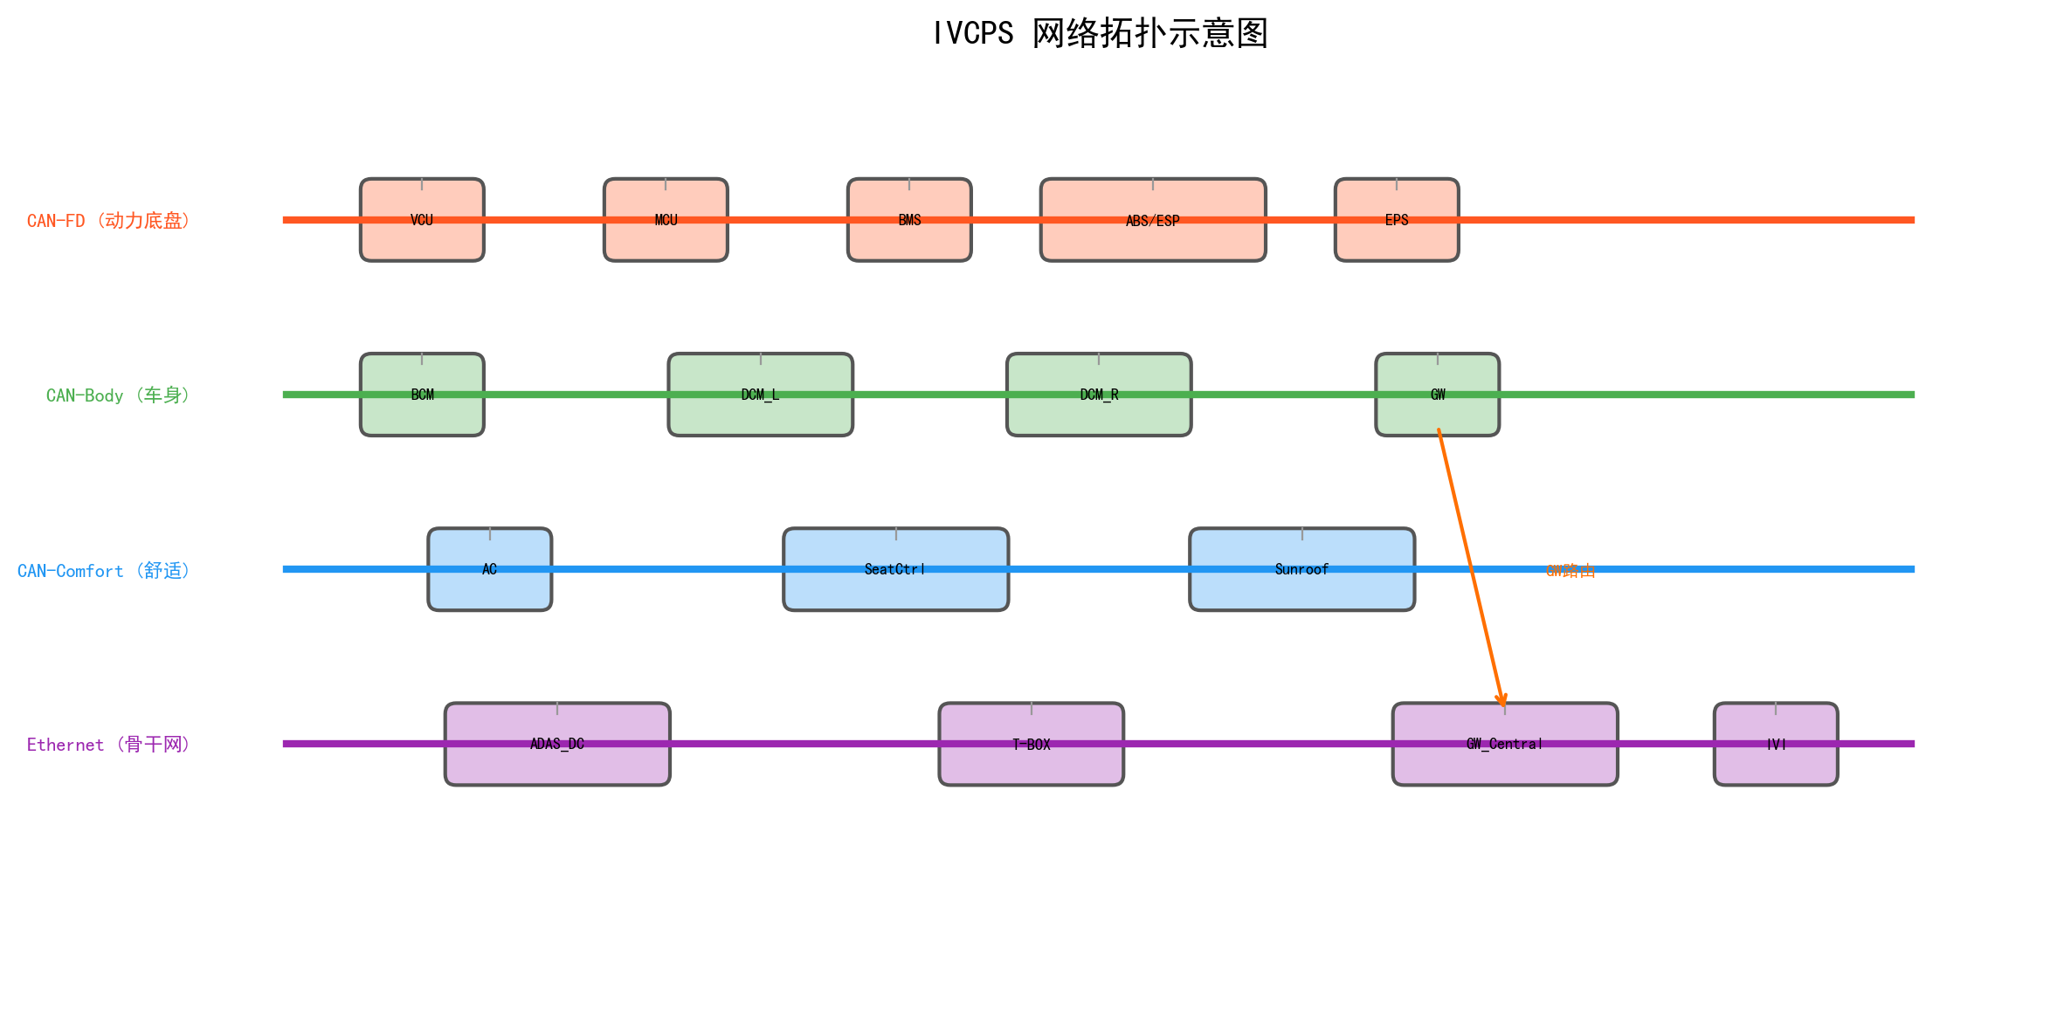
图5 IVCPS物理网络拓扑示意图

2.2 PLE变体管理方法及其在汽车领域的应用
PLE的核心机制是建立核心资产库（150%模型）并定义变体与资产之间的聚合关系[5]。学术界和工业界已发展出多种变体建模方法。FODA[6]通过特征模型刻画产品线中特征的层次化分解与互斥/依赖约束关系；OVM[7]将可变性作为与开发制品正交的独立维度进行建模，通过变体点到变体的结构关联具体制品。工业工具方面，pure::variants[8]基于特征模型实现需求、测试用例和代码的全生命周期变体管理；Gears[11]将特征模型嵌入组件组装流程，以特征选择驱动代码生成。
在汽车领域，方健等[9]基于特征建模构建了整车电控系统产品线平台，实现方案快速衍生。德国车企已普遍将PREEvision用于电子电气架构的全流程变体管理。然而，现有方法在IVCPS场景下面临两个关键适配问题：第一，FODA/OVM的特征树结构与汽车架构的分层资产之间存在语义鸿沟——汽车工程师关注的「某车型在某个开发阶段需要哪些SSC、信号和CCP」难以直接映射到「特征→特征约束→制品选择」的标准PLE工作流；第二，特征模型的组合空间随特征数指数增长，在涉及数百个SSC和数千条信号的整车级配置中，人工维护特征约束规则成本过高。
本文提出的标签化聚合方法，本质上是对特征模型在工程落地场景中的一种轻量化近似——以标签替代特征作为资产与变体之间的关联媒介，降低建模门槛的同时保持核心的可变性管理能力。第3节形式化定义该模型，第4节将其与FODA/OVM做系统性对比。

3 分层标签化资产管理与变体生成方法
本节首先给出资产、标签、变体的形式化定义（3.1节），随后描述资产总集的构建方法（3.2节），最后阐述基线变体的自动生成算法（3.3节）。

3.1 形式化定义
定义1（架构资产，Architecture Asset）。架构资产A是架构开发流程中产生的具有独立ID和版本号的数据单元。令A为资产空间。任意资产a可表示为三元组<type, vid, data>，其中type∈{SSC, Signal, WakeupScenario, CCP, ECU, RequirementDoc}为资产类型，vid=<uniqueID, version>为资产的全局唯一标识，data为该资产的具体内容。所有资产的版本全集构成资产总集M（即150%模型）。
定义2（标签体系，Tag Hierarchy）。三级标签定义为有序三元组t=<t_arch, t_vehicle, t_phase>，分别表示应用架构、适配车型和基线阶段。标签间存在投影关系：π_vehicle(t_vehicle)=t_arch，即从车型标签可唯一确定其所属应用架构；π_phase(t_phase)=t_vehicle，即从基线阶段标签可唯一确定其所属车型。全体标签构成的集合记为T，标签间满足层级偏序关系。
定义3（资产-标签关联，Asset-Tag Association）。资产与标签的关联定义为函数tag: A→2^T，将每项资产映射到其所属的标签集合。对不同类型的资产，关联规则如下：（1）需求文档类资产ReqDoc：|tag(r)|=1，标签为该文档所属的精确基线阶段；（2）信号类资产Signal：|tag(s)|≤|V|（V为车型集合），每个标签的层级为t_vehicle；（3）休眠唤醒场景WakeupScenario：|tag(w)|≤|A|（A为架构集合），标签层级为t_arch；（4）SSC类资产：tag(ssc)可包含多个t_phase标签，支持多分支版本管理。
定义4（变体产品，Variant Product）。变体产品（基线）VP定义为在给定目标标签t*=<arch*, veh*, phase*>约束下，从资产总集中选取得到的资产子集：VP(t*)={a∈M | t*∈tag(a)}。不同类型资产的选取遵循其各自标签匹配规则和版本选择策略。

3.2 资产总集的构建

3.2.1 资产条目化与唯一标识
将功能清单、需求文档、SSC定义、信号定义、休眠唤醒场景、CCP参数、ECU配置等数据统一收纳入库。每项资产按「数据类型+流水号」分配系统唯一ID（如FUNC-2024-0001、SSC-BRAKE-0015），并建立条目级的状态与版本管控。系统中资产唯一识别信息为<uniqueID, version>二元组。资产按类别组织为多个数据池：功能需求树、安全需求树、子系统结构树、信号池、休眠唤醒场景库、整车配置参数库、ECU清单等。

3.2.2 逐类型的标签关联规则
不同类型的架构资产因其业务语义和数据依赖关系的差异，需要采用差异化的标签关联策略。图6展示了作为标签关联基础设施的三级标签体系及其从属关系——基线阶段从属于适配车型，适配车型从属于应用架构，三层标签共同构成定位每一项数据资产的坐标系统。

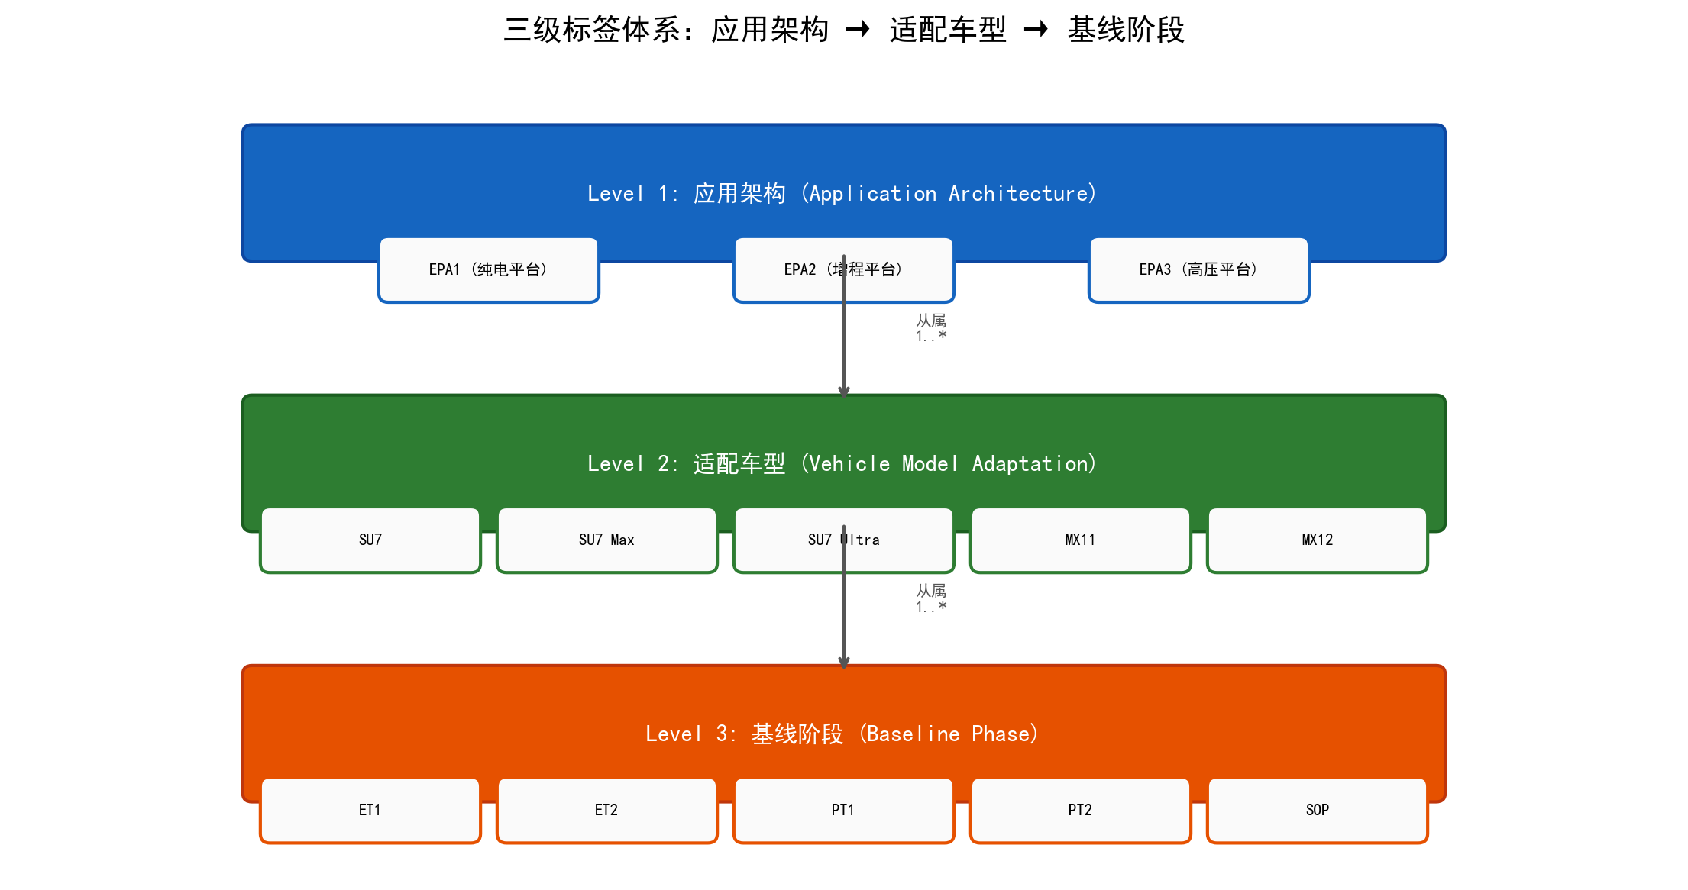
图6 三级标签体系与从属关系
以下按资产类型逐一给出关联规则和设计依据。
（A）需求文档类资产。需求文档的版本迭代由变更请求驱动，直接对应项目交付阶段，因此采用版本与基线阶段标签一对一绑定。对于需求文档R的第k个版本R(k)，指定tag(R(k))={<arch*, veh*, phase_k>}，其中phase_k为该版本交付的基线阶段。此规则确保每个基线阶段精确引用唯一的文档版本。
（B）信号类资产。信号版本通常仅跟随子系统设计方案的变更而更新，在同车型不同阶段之间复用度高。信号版本与适配车型层级绑定，即tag(Signal(k))={<arch*, veh1>, <arch*, veh2>, ...}。此规则避免了低层级标签导致的冗余版本创建——信号版本只需在车型维度区分，无需在每个基线阶段复制。
（C）休眠唤醒场景。同一架构方案下的场景定义一致，但不同架构方案可能对同名场景有不同的触发条件和唤醒策略定义。首先将场景数据与应用架构标签绑定——同一场景名称下的不同定义分别指向不同架构标签并独立维护版本；再在各架构标签下建立适配车型到该架构下场景最新版本的自动追溯关系。
（D）ECU。ECU分为Generic ECU（功能抽象层）与Variant ECU（实例化层）两层。同名ECU在不同架构方案中可能有不同的属性配置（网段总数、诊断地址、算力规格等），因此将执行相同功能的ECU抽象为同一Generic ECU，将各方案中具体的属性配置定义为Variant ECU，并将适配车型标签绑定在Variant ECU层。ECU数据不需独立的状态和版本管控——其属性在架构方案确定后即固定。图7展示了ECU的Generic-Variant两层抽象模型。

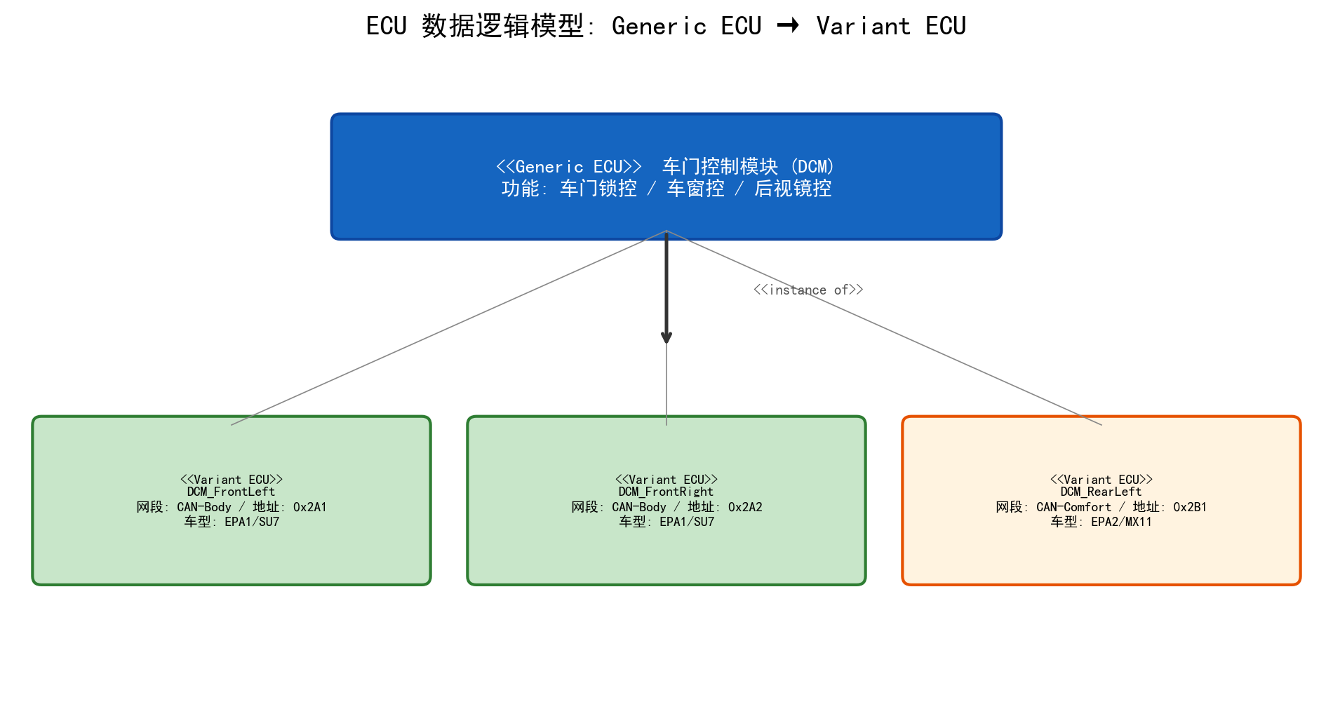
图7 ECU数据逻辑模型：Generic ECU与Variant ECU
（E）CCP。CCP本身即携带车辆应用信息，且新版本向后兼容。因此不需额外标签：CCP通过与SSC之间的引用关系，间接进入变体生成链路。

3.2.3 SSC多分支版本管理策略
SSC同时承担架构模型定义与系统需求描述双重职能，其版本管理面临三方面的复杂性保障需求：需求变更与基线阶段的匹配、架构数据间逻辑关系的一致性、架构设计层到控制器开发层需求传递的完整性。尤为关键的是，在多车型平行研发场景下，不同车型的不同变更请求可能导致同一SSC上出现需要平行维护的多个变更方向，且各方向的变更结果需要共存并独立迭代。
针对上述需求，本文设计了SSC多分支版本管理策略。对于特定SSC资产SSC0，维护其版本分支集合B(SSC0)={b1, b2, ..., bm}。每个分支bj对应一组变更请求CRj，分支上的版本序列记为{bj(0), bj(1), bj(2), ...}。分支创建规则：当新变更请求CR_new所含变更内容与已有分支bj的变更方向存在冲突（即二者修改同一SSC元素——如同一信号的收发方向、同一CCP的引用范围），则创建新分支b(m+1)；否则CR_new合入已有分支bj的下一个版本。分支与基线的关联：bj(k)的tag={<arch*, veh*, phase_k>}，其中phase_k为该版本计划交付的基线阶段。基线生成时，按标签匹配分支版本。
图8展示了SSC多分支并行版本管理的原理。该策略的关键工程决策是「冲突即分支」而非「冲突即拒绝」——同一SSC允许存在多条活跃分支以服务不同车型，避免了因单一车型变更阻塞其他车型进度的问题。各分支版本通过基线阶段标签与具体的项目里程碑绑定，基线生成时按标签自动匹配正确的分支版本。

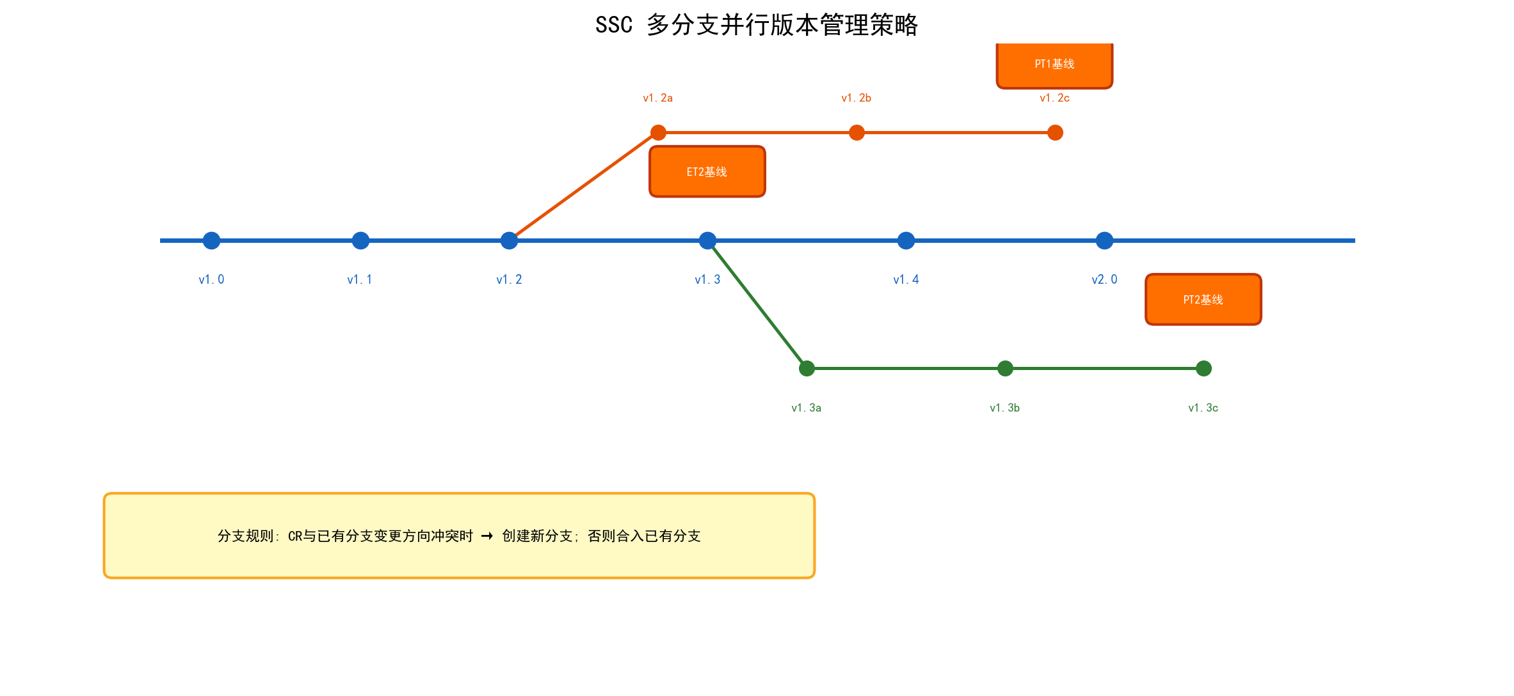
图8 SSC多分支并行版本管理策略

3.2.4 信号特征标签与SSC-ECU分配冲突消解
SSC需要引用信号和休眠唤醒场景，并将信号分配至不同的ECU。然而，SSC、信号、休眠唤醒场景三者的版本适配粒度不同（分别对应基线阶段、适配车型、应用架构三层），三者的版本不能绑定，需保持独立。因此，SSC仅引用信号和休眠唤醒场景条目的唯一ID，不关联具体版本——版本选择推迟到基线生成时按标签匹配规则执行。
SSC-ECU分配中的信号冲突消解：在多车型场景中，同一个SSC可能分配给多个执行相同功能的ECU（例如左/右车门控制器均需执行车门控制SSC），但不同ECU须使用不同的信号实例以避免总线冲突。本文在SSC内部设置「信号特征标签」(Signal Feature Tag)机制：对SSC引用的每个信号，人工标记其特征标识（如LEFT/RIGHT），并建立<SSC, Signal, Feature>→<Target ECU>的映射关系。形式化表示为：F: SSC×Signal→2^Feature, Alloc: SSC×ECU→{Signal_i | F(ssc, Signal_i)=feature_e}。
图9以车门控制SSC为例，展示了信号特征标签的工作机制。左侧和右侧车门控制器各自仅接收带有对应特征标签的信号实例（[LEFT]或[RIGHT]），从而保证信号隔离。基线生成时，系统自动校验：∀ecu1≠ecu2, Alloc(ssc, ecu1)∩Alloc(ssc, ecu2)={}，即同一SSC分配给不同ECU的信号集合不相交。若检测到交集，系统报警并阻止基线发布。这一机制将信号隔离的正确性保障从人工事后检查前移为规则自动校验。

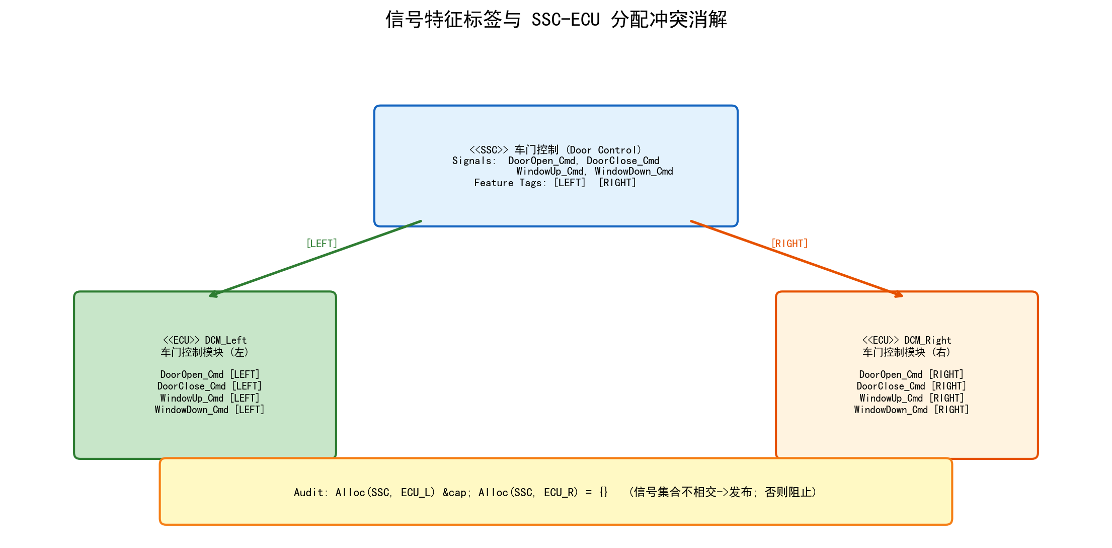
图9 信号特征标签与SSC-ECU分配冲突消解机制

3.3 基线变体自动生成算法
基线是变体产品的最终交付形态。给定目标标签t*=<arch*, veh*, phase*>，图10展示了基线变体的自动生成流程，共包含五个步骤。

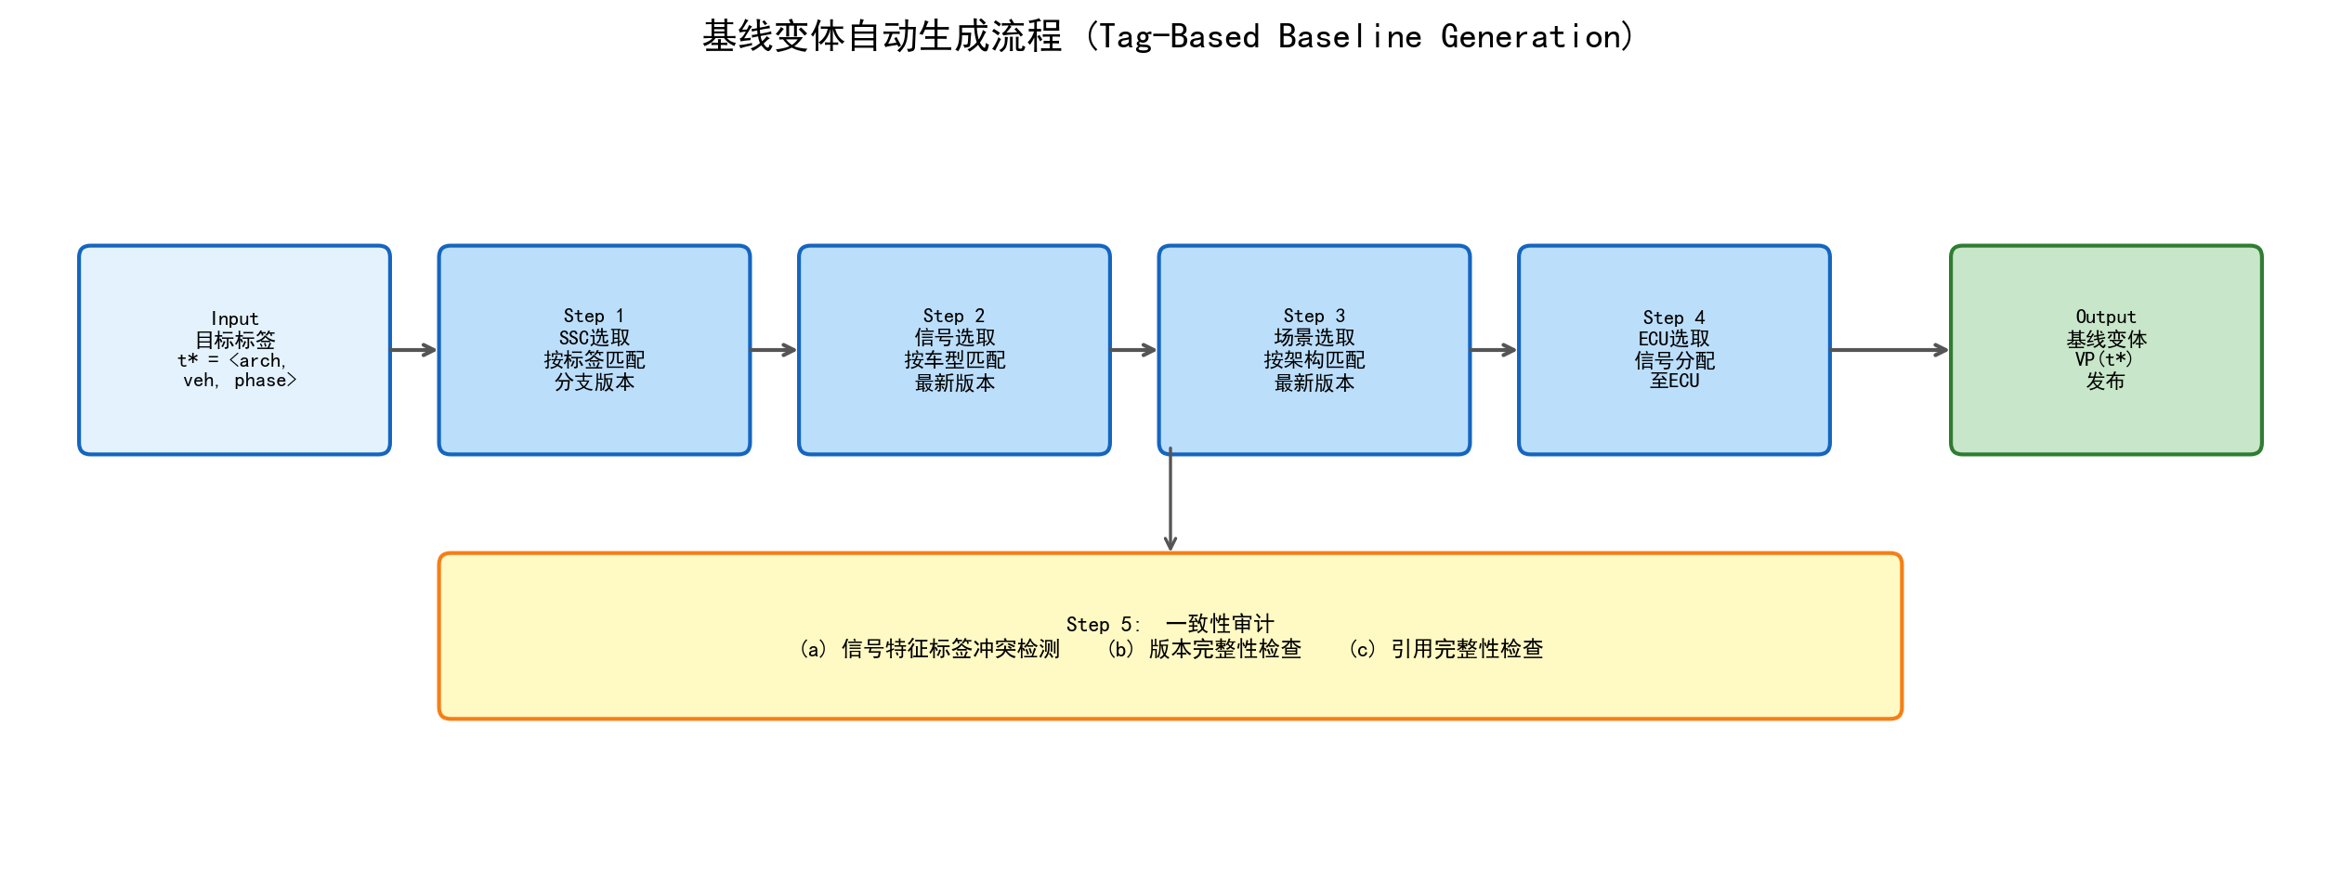
图10 基线变体自动生成流程
算法1：Tag-Based Baseline Generation Algorithm
Input: 目标标签 t*=<arch*, veh*, phase*>, 资产总集 M
Output: 基线变体产品 VP(t*)
Step 1 [SSC选取]: 对每个SSC0(type=SSC)，确定其匹配分支版本。选取规则：在B(SSC0)中，选择满足t*∈tag(bj(k))且k最大的版本，将选中的SSC(k)及其包含的系统需求和CCP加入VP(t*)。
Step 2 [信号选取]: 对选中的SSC集合中每个SSC引用到的信号ID，在信号池中选取满足veh*∈tag(Signal(k))且k最大的版本，加入VP(t*)。
Step 3 [休眠唤醒场景选取]: 对选中的SSC集合中引用的每个场景ID，在场景库中选取满足arch*=tag(w(k))的架构标签下版本号最大的条目，加入VP(t*)。
Step 4 [ECU选取与信号分配]: 根据veh*拉取对应的全部Variant ECU，按F(ssc, signal)→Alloc(ssc, ecu)映射关系将信号需求分配至对应ECU，生成各ECU的SDRS和信号需求表。
Step 5 [一致性审计]: 执行以下校验：(a)信号特征标签冲突检测——任意两个ECU分配的信号集合不相交；(b)版本完整性检查——所有被引用的ID在VP(t*)中均有对应的版本实例；(c)引用完整性检查——SSC中引用的信号/场景ID在信号池/场景库中均存在。所有校验通过后，基线方可发布。
Return: 发布后的基线变体产品 VP(t*)
算法时间复杂度分析：Step 1的SSC选取为O(|SSC|×|B|)，其中|B|为平均分支数；Step 2-4为O(|S|+|W|+|E|)，其中S/W/E分别为引用的信号数、场景数和ECU数。审计步骤为O(|SSC|×|S|×|E|)，在整车级数据规模下（约500 SSC×3000信号×80 ECU），可在分钟级完成。

4 与现有PLE变体建模方法的对比
本节将本文的标签化聚合方法与FODA特征建模[6]、OVM正交变异性模型[7]进行系统性对比，从表达能力、工程落地成本和工具链适配三个维度分析各自适用场景。
表1 标签化方法 vs. FODA vs. OVM
对比维度 | 本文标签化方法 | FODA特征模型 | OVM正交变异性模型
变体定义方式 | 标签集合与匹配规则 | 特征树+特征约束 | 变体点到变体映射
约束表达能力 | 层级偏序+冲突检测（中等） | 互斥/依赖/组合规则（强） | 变体点间的依赖（强，成本高）
建模成本 | 约200人时/车型平台 | 约800-1200人时/车型平台 | 约1000-1500人时
组合空间管理 | 按标签直接拉取 | 需求解器，组合爆炸风险 | 需配置器，控制较好
SysML互操作 | 标签直接附加在模型元素 | 需特征-模型映射桥接层 | 需变体点-模型映射桥接层
版本演化 | 分支+标签绑定（原生） | 特征模型需额外版本化 | 变体点需额外版本化
工具依赖 | 无特定商业工具依赖 | 需pure::variants等 | 需Gears等
适用场景 | 大规模资产快速变体生成 | 产品特征规划与组合分析 | 细粒度跨阶段可变性管理

核心差异总结：（1）FODA/OVM是通用变体建模框架，表达能力强但建模成本高，适合产品线规划阶段的特征分析和组合空间探索；本文标签化方法更接近特征模型的工程简化版，牺牲了部分约束表达能力以换取低建模成本和工具链友好性。（2）在IVCPS架构开发场景下，变体的定义维度相对固定（架构→车型→阶段），这恰恰使标签层级能够以较低的复杂度覆盖主要的变体区分需求，而FODA的完全布尔约束表达能力在此场景下存在能力冗余。

5 工程验证

5.1 验证设计
验证目标为评估本文方法在实际量产研发场景中的效果。选取小米汽车三个量产车型平台（分别记为M1/M2/M3，覆盖轿车、SUV两种车型形态，以及纯电、增程两种动力架构），以传统人工配置管理方式（基线由架构工程师按车型手工组装）作为对照，评估本文方法在以下三个指标上的表现：
（1）资产复用率（ARR）：定义ARR=|A_shared|/|A_total|，其中A_shared为在多个变体中复用的资产条目数，A_total为全量资产条目总数。该指标衡量PLE复用机制的实际效率。
（2）基线生成效率（BGT）：从收到基线创建指令到完成数据审计并发布基线的总耗时（含人工核查时间），单位为人天。
（3）跨车型需求包一致性错误率（CMC_error）：定义CMC_error=|E_incons|/|A_shared_cross|，其中E_incons为一致性错误数（版本不匹配、引用缺失、信号冲突），A_shared_cross为跨车型共用资产总数。

5.2 验证结果
表2 对照实验结果
指标 | 传统方法（人工配置管理） | 本文方法（标签化自动生成） | 改进幅度
资产复用率 (ARR) | 42% | 80% | ↑ 90%
基线生成效率 (BGT) | 3.2人天/基线 | 0.5人天/基线 | ↑ 84%
跨车型一致性错误率 | 7.3% | 0.8% | ↓ 89%

数据采集说明：（1）传统方法数据来自M1平台在工具上线前最后三个基线的工程记录；（2）本文方法数据来自M1/M2/M3三平台共12条基线的统计数据；（3）数据采集周期为2024年6月至2025年3月，覆盖一个完整的车型开发周期；（4）BGT不含首次资产入库和标签配置的初始化成本。
结果分析：（1）资产复用率从42%升至80%，主要增益来自SSC和信号的跨车型复用——传统方法下架构工程师倾向于为每个车型复制全套资产，标签机制使复用成为默认行为。（2）基线生成效率提升84%，核心来自于标签拉取替代了人工逐条核对版本——以M2车型的典型基线为例，人工配置需核对约500条SSC、3000条信号、60个ECU的版本匹配关系，自动化后仅需处理算法检出的异常项（约15条/基线）。（3）一致性错误率从7.3%降至0.8%，剩余的0.8%主要来自人工标注信号特征标签的初始配置遗漏，提示该环节仍需改进。

6 讨论与局限性
本文方法的适用边界和局限性需明确讨论：
（1）标签模型的约束表达能力边界。标签层级偏序关系仅能表达一种维度细化另一种维度的层级约束，无法表达特征间的互斥（如高阶智驾功能↔高算力域控平台必须同时选或不选）、跨层依赖等复杂约束。在小米汽车的实践中，此类跨层约束尚由人工评审把关。弥补方向包括：在标签机制之上叠加轻量级约束规则引擎（如Drools），或引入CVL（Common Variability Language, OMG标准[12]）增强约束表达。
（2）休眠唤醒场景自动追溯最新版本的设计权衡。第3.2.2(C)节描述的机制在保证多车型版本同步效率的同时，引入了基线不可变性风险——若某场景在基线发布后被升级，重新拉取同一基线标签可能获得不同的场景内容。建议在审计步骤中增加版本冻结策略：基线首次生成时锁定所有资产的版本快照，后续查询同一基线标签返回冻结版本。我们在M2平台后期已实现此改进。
（3）信号特征标签的人工标注瓶颈。信号特征标签的准确性依赖人工维护（第3.2.4节），当SSC数量从百级扩展到千级时，人工标注的一致性无法保证。一种改进思路是将信号分配规则编码为模板规则，减少人工标注范围。
（4）初始化成本。首次建立资产总集和配置标签体系约需2.5人月的投入（含数据清洗、条目化入库、人工标注和交叉验证）。对于车型数量少、复用需求不强烈的团队，ROI可能不足。建议在车型平台数≥2、预期车型衍生数≥3时引入。
（5）通用性限制。本文方法的数据模型和标签层级（应用架构-适配车型-基线阶段）是针对IVCPS架构开发流程定制的，向航空、轨道交通等领域的迁移需要重新定义标签维度和资产类型映射。

7 结论
本文提出了一种面向IVCPS架构开发的分层标签化资产管理与变体生成方法，实现了MBSE的模型化系统设计与PLE的变体管理在工程层面的系统化融合。主要贡献包括：给出了资产、标签、变体的形式化定义及标签驱动的基线自动生成算法；设计了SSC多分支并行版本管理策略以解决多车型共存变更冲突；提出信号特征标签机制实现SSC-ECU分配中的信号冲突自动检测。三款量产车型的工程数据验证了方法的有效性：资产复用率从42%提升至80%，基线生成效率提升84%，跨车型一致性错误率从7.3%降至0.8%。该方法已支持小米汽车全系车型的架构开发。
未来工作方向包括：（1）在标签机制上叠加轻量级约束规则引擎，弥补复杂特征约束的表达缺口；（2）探索信号特征标签的规则化自动派生，减少人工标注成本；（3）将方法扩展至软件详细设计阶段，实现从架构基线到软件模块配置的全链路变体管理；（4）研究标签模型向CVL标准语义的形式化映射，提升方法的标准化程度和工具互操作性。

参考文献
[1] 赵静, 梁浩, 徐天啸, 等. 面向智能汽车赛博物理系统的领域特定建模语言研究[J]. 汽车工程, 2024, (8): 1371-1381.
[2] 刘自凯, 庞仁勇, 徐伟, 等. 基于MBSE的电子电气架构开发与应用研究[J]. 汽车电器, 2025, (3): 94-97.
[3] 徐天啸, 梁浩, 赵静, 等. 基于MBSE的智能汽车信息物理系统建模方法[J]. 汽车文摘, 2023, (10).
[4] INCOSE. Systems Engineering Vision 2025[R]. San Diego, 2014.
[5] Pohl K, Bockle G, van der Linden F. Software Product Line Engineering[M]. Springer, 2005.
[6] Kang K C, et al. Feature-Oriented Domain Analysis (FODA) Feasibility Study[R]. CMU/SEI-90-TR-21, 1990.
[7] Pohl K, et al. Software Product Line Engineering[M]. Springer, 2005: Ch.6.
[8] Beuche D. Using pure::variants across the product line lifecycle[C]. SPLC 2016, 2016: 316-319.
[9] 方健, 刘敏, 李吉宗, 等. 整车电控系统产品线工程开发平台的构建与拓展应用[J]. 科技成果鉴定, 2020, (6).
[10] 李克强. 智能网联汽车信息物理系统参考架构1.0[J]. 智库研报, 2025, (2): 79-83.
[11] Krueger C W. BigLever Software Gears and the 3-Tiered SPL Methodology[C]. OOPSLA 2007, 2007: 844-845.
[12] OMG. Common Variability Language (CVL), Revised Submission[S]. OMG ad/2012-08-05, 2012.
[13] 刘同同. 智能汽车信息物理系统知识表示方法研究[D]. 北京交通大学, 2024.
[14] 沈国江, 等. 抽象行为规格化的软件产品线可变性建模方法[J]. 浙江工业大学学报, 2020, 48(2): 119-123.

附录A 缩略词表
序号 | 缩略词 | 英文全称 | 中文全称
1 | BDD | Block Definition Diagram | 块定义图
2 | CCP | Car Config Parameter | 整车配置参数
3 | ECU | Electronic Control Unit | 电子控制单元
4 | FODA | Feature-Oriented Domain Analysis | 特征导向领域分析
5 | IBD | Internal Block Diagram | 内部模块图
6 | IVCPS | Intelligent Vehicle Cyber-Physical Systems | 智能汽车信息物理系统
7 | MBSE | Model-Based Systems Engineering | 基于模型的系统工程
8 | OVM | Orthogonal Variability Model | 正交变异性模型
9 | PLE | Product Line Engineering | 产品线工程
10 | RFLP | Requirement-Functional-Logical-Physical | 需求-功能-逻辑-物理架构设计方法
11 | SC | System Component | 系统组件
12 | SDRS | Software Development Requirement Specification | 软件开发需求规范
13 | SSC | Subsystem Component | 子系统组件
14 | SysML | Systems Modeling Language | 系统建模语言

